高二物理选修3-1课时作业《4.1闭合电路欧姆定律1》 班级_____ 姓名____________ 日期_____
一、单项选择题
1．有关电压与电动势的说法中正确的是( )
A．电压与电动势的单位都是伏特，所以电动势与电压是同一物理量的不同叫法
B．电动势就是电源两极间的电压
C．因路端电压U＝IR，则U随I或R的增大而增大
D．电动势是反映电源把其他形式的能转化为电能本领大小的物理量
2．铅蓄电池的电动势为2 V，这表示( )
A．铅蓄电池两极间的电压为2 V
B．铅蓄电池在1 s内将2 J的化学能转化为电能
C．电路中每通过1 C电荷量，电源把2 J的化学能转化为电能
D．铅蓄电池将化学能转化为电能的本领和一节干电池(电动势为1.5 V)的一样大
3．在已接电源的闭合电路里，关于电源的电动势、内电压、外电压的关系应是( )
A．如外电压增大，则内电压增大，电源电动势也会随之增大
B．如外电压减小，内电阻不变，内电压也就不变，电源电动势必然减小
C．如外电压不变，则内电压减小时，电源电动势也随内电压减小
D．如外电压增大，则内电压减小，电源的电动势始终为二者之和，保持恒量
4．如图所示，当可变电阻R的阻值增大时，则( )
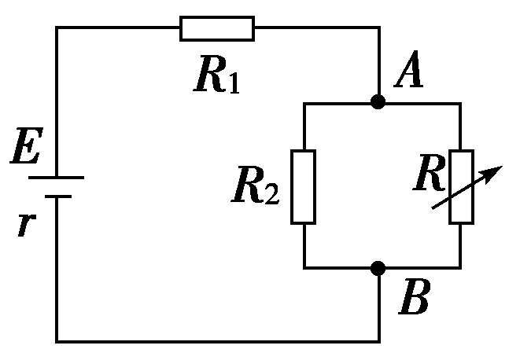
A．U_{AB}增大
B．U_{AB}减小
C．I_{R}增大
D．I_{R}不变
5．如图所示，电动势为E、内阻不计的电源与三个灯泡和三个电阻相接．只合上开关S₁，三个灯泡都能正常工作．如果再合上S₂，则下列表述正确的是( )
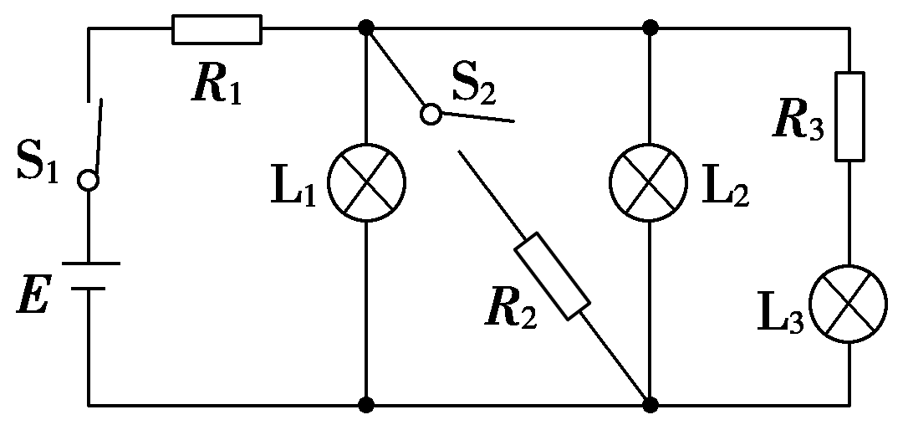
A．电源输出功率减小
B．L₁上消耗的功率增大
C．通过R₁上的电流增大
D．通过R₃上的电流增大

二、非选择题
6．如图所示的电路中，当S闭合时，电压表和电流表(均为理想电表)的示数分别为1.6 V和0.4 A．当S断开时，它们的示数分别改变0.1 V和0.1 A，求电源的电动势．
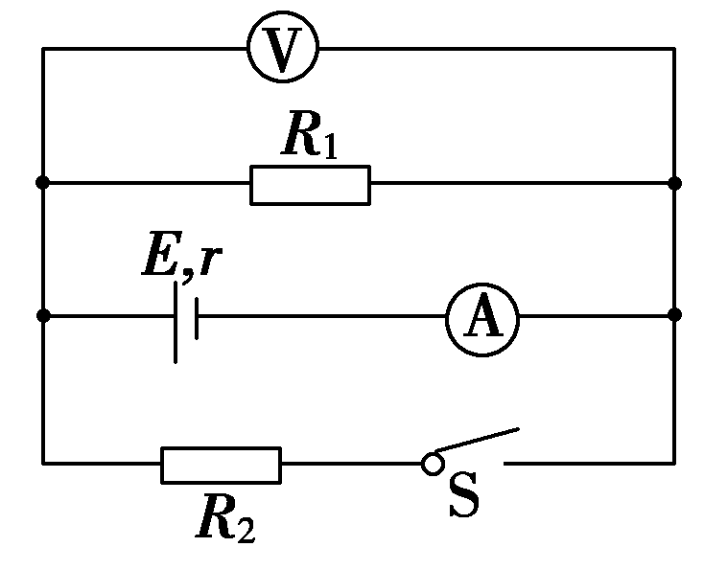

7．电源的电动势E＝10 V，内电阻r＝1 Ω，外电路由定值电阻R₁和可变电阻R₂并联组成，如图所示，R₁＝6 Ω。求：
(1)当R₂调到何值时，电源输出功率最大？最大输出功率是多少？
(2)要使电源输出功率为16 W，R₂应调到何值？这时电源的效率是多少？
